烟雾净化过滤系统

使用说明书

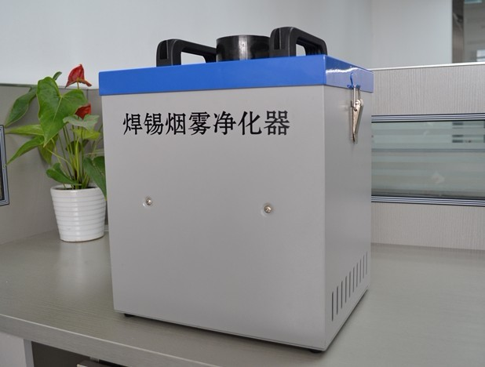

感谢您购买雾净化过滤系统。使用前请仔细阅读本说明书，并请妥善保管，以便日后查阅。

产品概述
G101烟雾净化过滤系统，采用了可变单双工位设计和三层过滤装置，包括初效，中效和主效过滤器。HEPA高效过滤部分和气体过滤部分组成主效过滤器，大面积垫式初效过滤器能有效过滤颗粒较大的粉尘，延长主效的使用寿命。
G101烟雾净化过滤系统能有效的吸收并过滤在焊接，激光打标，雕刻等加工过程中产生的烟雾或粉尘，同时对其中的有毒有害的气体和粉尘（如碳氢化合物，氢化合物等）起到吸附和过滤的效果，并能达到99.97%，从而防止环境污染。

产品特点
- 外形美观，机型轻巧，安装简单方便，净化空气效果卓越。

- 三重过滤设计确保滤除烟雾中的有害物质，保护人体安全。初效，中效和主过滤器可以单独更换，延长了主过滤器的使用寿命（过滤系统具体标准依照机型设计而改变）。
- 过滤系统做工精致严格，全部采用铝制外框，能更有效地保护过滤芯，避免过滤系统在搬放机器过程中遭到损坏。
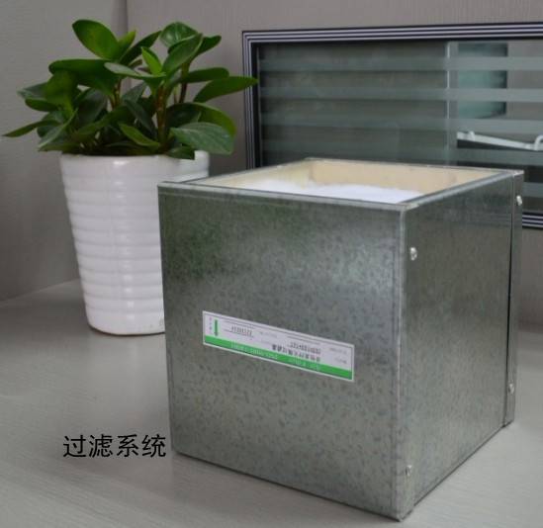
- 内置式循环空气过滤方式避免将室内冷气/暖气排放到室外，真正意义上做到符合环保标准。
- 大功率直流无刷电机，涡流风轮设计，吸风量大，寿命长。
- 单/双工位设计，风量大，可调。出口材料吸烟臂调节，定位自如。
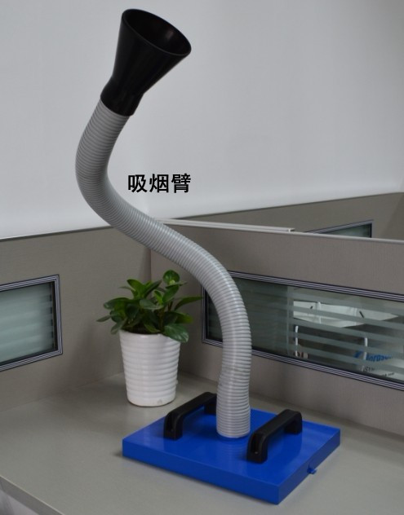
7.提手单边可承受30kg的重力，硅胶吸烟罩耐高温设计，防静电防烫，所有设计都确保机器和用户您的安全。

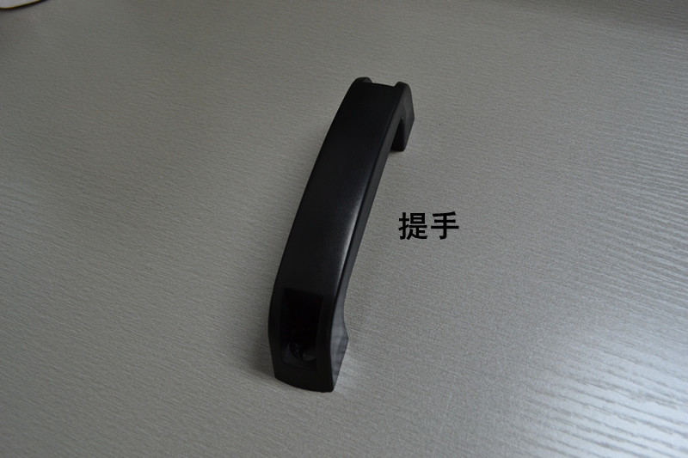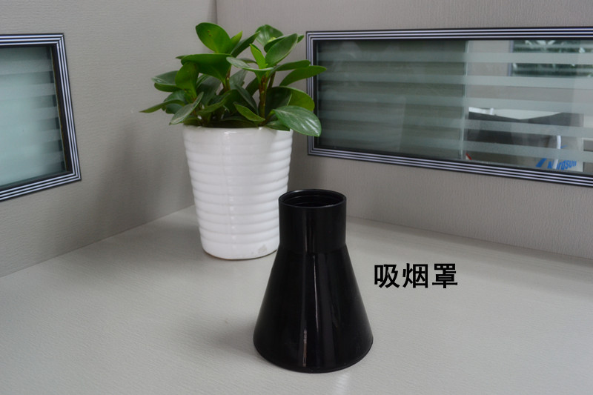

7.低噪音设计，为您提供一个安静舒适的工作环境。
8.初效棉大赠送。凡在本公司购买机器的客户，公司承诺每台烟雾净化器加送5片初效棉，降低客户使用成本。
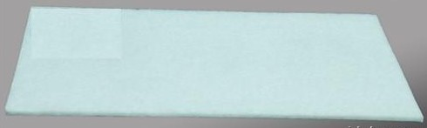

产品参数（G101）
电压范围： 110V-240V
功率: 100W
风扇流量： 320M³/H
系统流量（含过滤装置）： 200M³/H
过滤效率： 99.97%
吸烟臂： Ø50MM 1200MM（标配）
静压： 1000Pa
噪音： 小于60dB
尺寸（长/宽/高） 290x240x300mm
重量： 5KG

装箱部件
产品名称 | 备注 | 产品名称 | 备注
主机 | 1 | 初效 | 5
电源线 | 1 | 中效 | 1
吸烟臂 | 1/2 | 高效 | 1
吸风罩 | 1/2 | 说明书 | 1
保修卡 | 1 | 遥控器 | 1

操作说明
- 打开主机盖，正确装如初效，中效，主效过滤器，盖上顶盖扣好搭扣。
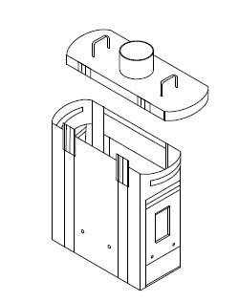
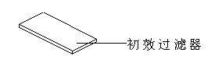
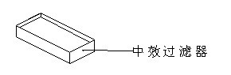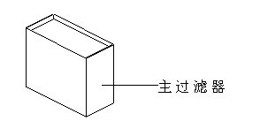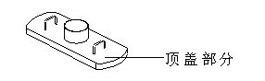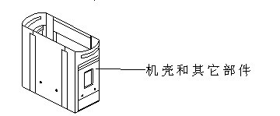

- 装上吸烟臂管，调好方向。
- 接上电源线，并检查电源插头是否稳定，牢固。
- 打开电源，再按机器面板上的开关键，或按遥控器上的电源开关键，烟雾净化系统开始工作。
- 机器带有遥控板，旋钮可以调节风量大小，控制机器开关，操作很方便，使用很简单。

过滤器维护和更换
- 吸烟臂要定期清洁。
- 初效过滤器可以根据需要经常更换。
- 当吸附力减小时，检查吸烟臂是否需要清洗，如果清理后吸附力还是小，则更换主过滤器。
- 更换新的主过滤器后，要标明更换日期，以便后期维护。

注：若进行以上检查和维护后仍不能排除故障，请您和我们联系。

